Завтрак  Мандарины  Каша манная молочная  Бутерброд с маслом сливочным  Чай с молоком  Сок  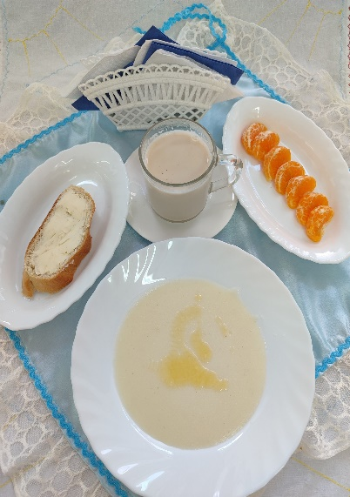 | Обед  Кукуруза с яйцом и луком  Суп рисовый с чесноком  Капуста белокочанная с фасолью  Суфле мясное  Компот лимонный  Хлеб столичный  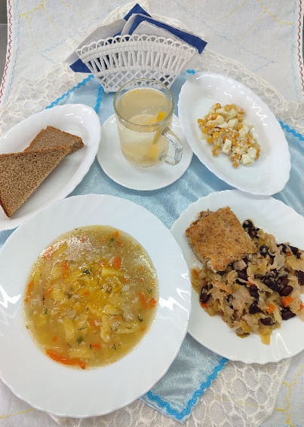
Полдник  Йогурт  Булочка с изюмом  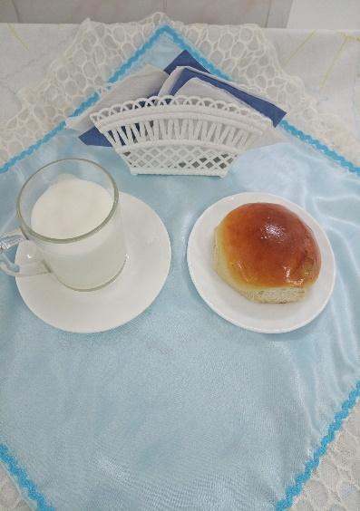 | Ужин  Икра свекольная с чесноком  Омлет натуральный с маслом  Кисель из отвара шиповника  Хлеб прибрежный  